ПУБЛИЧНЫЙ ОТЧЕТ
о результатах деятельности
структурного подразделения Дедовский Дом культуры Муниципального учреждения культуры «Истринский культурно-досуговый комплекс» городского округа Истра Московской области
за 2021 год

Оглавление
Раздел 1. Введение.
Раздел 2. Глоссарий.
Раздел 3. Общая информация об учреждении:
3.1. Особенности месторасположения учреждения и формирования спектра потребителей услуги. Историческая справка.
3.2. Паспорт учреждения.
3.3. Миссия ДК, цели и задачи деятельности учреждения в 2022 году.
3.4. Структура учреждения.
Раздел 4. Условия обеспечения уставной деятельности ДК:
4.1. Материально-техническое оснащение и обеспечение эффективной производственной деятельности учреждения, культурного процесса.
4.2. Состояние и развитие кадрового потенциала (в т.ч. Курсы ПК, аттестация, достижения сотрудников в 2021 г. и т.д.).
Раздел 5. Приоритетные направления работы.
Раздел 6. Организация творческого процесса и оценка деятельности ДК:
6.1. Организация творческого процесса.
6.2. Клубные формирования самодеятельного народного творчества.
6.3. Любительские объединения и клубы по интересам.
6.4. Наличие коллективов, имеющих звание «Образцовый», «Народный».
6.5. Проведение культурно-массовых мероприятий.
6.6. Авторский/ Эксклюзивный проект ДК.
6.7. Внутренняя оценка деятельности учреждения (опрос сотрудников ДК).
6.8. Внешняя оценка деятельности учреждения (НОК).
Раздел 7. Результаты и качество оказания культурных услуг населению:
7.1. Выполнение муниципального задания.
7.2. Рейтинговые показатели деятельности.
7.3. Достижения за 2021 год (Лауреаты международных, всероссийских, региональных конкурсов/фестивалей).
Раздел 8. Финансирование учреждения. Платные услуги.
Раздел 9. Социальное партнерство.
Раздел 10. Волонтерское движение.
Раздел 11. Заключение: проблемы и пути их решения.

Раздел 1. Введение

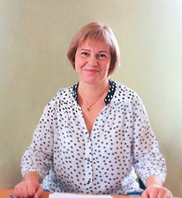 Уважаемые друзья!
Структурное подразделение Дедовский Дом культуры Муниципального учреждения культуры «Истринский Культурно-досуговый комплекс» предлагает вашему вниманию Публичный доклад о деятельности учреждения в 2021 году.
Основной целью публичного доклада является создание информационной основы для организации позитивного диалога и согласования интересов всех заинтересованных лиц, включая представителей общественности.
Ежегодный публичный доклад Дедовского Дома культуры подготовлен по итогам работы учреждения в 2021 году на основе мониторинга организации работы коллективов любительского художественного творчества, любительских объединений и клубов по интересам, оказания услуг по организации и проведению концертных и культурно-массовых мероприятий, выполнения муниципального задания и включает в себя статистическую информацию, самооценку результатов и условий деятельности учреждения, на основании которой выявлены проблемы, сформулированы задачи и актуальные тенденции развития на предстоящий период.
Материалы, представленные в докладе, носят информационно-аналитический характер. Результаты работы и вытекающие из них выводы призваны способствовать улучшению работы Дома культуры, конструктивному взаимодействию по совершенствованию работы во всех направлениях деятельности.
Публичный доклад составлен с целью представления результатов деятельности Учреждения, обеспечения информационной прозрачности и открытости.

Доклад структурирован, состоит из следующих разделов: введение, глоссарий, основная и заключительная части.
Публичный доклад о состоянии и результатах деятельности Учреждения адресован широкой общественной аудитории, открыт и доступен для ознакомления всем заинтересованным лицам, он поможет повысить конкурентоспособность организации на рынке услуг, поднимет имидж профессии работников учреждений культуры, привлечет новых социальных партнеров.
Ознакомиться с докладом можно на официальном сайте по адресу:
https://www.dedovskdk.com
Отчет подготовлен управленческой командой ДК в составе:
- заведующего структурным подразделением Дедовский Дом культуры Солдатко И.Н.
- художественного руководителя Беловой Н.А.
- методиста Герасимовой Т.В.

Раздел 2. Глоссарий

В данном отчете используются следующие понятия:

Клуб по интересам | Неформальное клубное формирование, создаваемое с целью организации общения людей с единым глубоким и устойчивым интересом к чему-либо, характеризующееся отсутствием деятельности по созданию культурных ценностей.
Коллектив любительского художественного творчества | Творческий коллектив, имеющий полифункциональную структуру, достигший высокого уровня художественного мастерства по различным смежным жанрам/направлениям искусства, в котором творческо-исполнительская деятельность предваряется учебно-тренировочными занятиями, составляющими преобладающую часть всех занятий, направленных на достижение определенных навыков/умений.
Культурная деятельность | Деятельность по сохранению, созданию, распространению и освоению культурных ценностей.
Культурные ценности | Нравственные и эстетические идеалы, нормы и образцы поведения, языки, диалекты и говоры, национальные традиции и обычаи, исторические топонимы, фольклор, художественные промыслы и ремесла, произведения культуры и искусства, результаты и методы научных исследований культурной деятельности, имеющие историко-культурную значимость здания, сооружения, предметы и технологии, уникальные в историко-культурном отношении территории и объекты.
Любительское объединение | клубное формирование, объединяющее людей с глубоким и устойчивым интересом к общему занятию, стремящихся обменяться результатами и навыками такого занятия, характеризующееся преобладанием среди учебных форм самообразования, обмена знаниями и умениями, поиск и накопление информации, изготовления предметов, имеющих культурное и прикладное значение.
Муниципальное задание | Документ, устанавливающий требования к составу, качеству и (или) объему (содержанию), условиям, порядку и результатам оказания государственных (муниципальных) услуг (выполнения работ).
Платные услуги | Услуги, относящиеся к видам деятельности учреждения, предусмотренные его учредительными документами и предоставляемые сверх установленного муниципального задания для физических и юридических лиц за плату.
Творческая деятельность | Создание культурных ценностей и их интерпретация.

Раздел 3. Общая информация об учреждении:

3.1. Особенности месторасположения учреждения и формирования спектра потребителей услуги Дедовского Дома культуры. Историческая справка.

Дедовский Дом культуры был открыт 1 января 1956 года по инициативе работников градостроительного предприятия – Дедовской прядильно-ткацкой фабрики. Здание возводилось по типовому, но редкому проекту. Дом культуры украшен лепниной, барельефами и росписями, все эти уникальные отличительные черты были бережно сохранены при проведении текущих ремонтов.
Здание носит торжественный характер. Главный фасад обращен к площади города, боковые — к городскому парку. На заднем фасаде здания, выходящем в парк, расположена летняя сцену (эстрада).
Дом культуры находится в самом центре города Дедовска. В непосредственной близости от ДК расположены учебные комплексы (средние школы и детские сады), музыкальная школа и другие образовательные и социальные учреждения. Эти особенности способствуют высокой посещаемости Дома культуры, постоянному притоку жителей на мероприятия.
Благоприятное социокультурное окружение позволяет создать комфортные условия для саморазвития и самореализации творческих способностей всех возрастных категорий жителей г.о. Истра. В г.Дедовск на сегодняшний день проживает 30500 человек, которые имеют возможность пользоваться услугами Дедовского ДК.
В своей деятельности учреждение использует различные формы работы: индивидуальные, групповые и массовые. На базе ДК создано 14 коллективов любительского художественного творчества (вокальные, хореографические, театральные, ДПИ) и 11 клубов по интересам и любительских объединений, которые обеспечивают комплексность просветительского, образовательного, культурно-досугового и социального направлений деятельности учреждения.

3.2. Паспорт учреждения.

Общие сведения об учреждении
Наименование учреждения  (по Уставу) | Муниципальное учреждение культуры «Истринский культурно-досуговый комплекс» городского округа Истра Московской области  Структурное подразделение Дедовский Дом культуры
Юридический адрес учреждения телефон, эл. почта, сайт | Московская область, г.о. Истра,  г. Дедовск, ул. Гагарина, д.14  8(49831)78824  mukkdk56@bk.ru  https://www.dedovskdk.com/
Дата создания учреждения | 1956 г.  с 2019 г. – структурное подразделение МУК «Истринский КДК»
Принадлежность | Муниципальное учреждение культуры «Истринский культурно-досуговый комплекс» городского округа Истра Московской области
Учредитель | Администрация городского округа Истра
Форма собственности | муниципальная
Является ли юридическим лицом (да/нет) | нет
Наличие утвержденного Устава или Положения (с реквизитами) | Устав от 19.11.2019 г.  Утвержден Распоряжением Главы  г.о. Истра Московской области  № 804-Р от 19.11.2019 г.
Основания использования здания/помещения | Оперативное управление
Директор | Директор МУК «Истринский КДК» - Шешуков Дмитрий Владимирович  Заведующий структурным подразделением Дедовский Дом культуры – Солдатко Ирина Николаевна
Группа по оплате труда руководителей и специалистов | 1 группа
Общая площадь учреждения | 2468,8 кв.м
Территория обслуживания | г. Дедовск, городской округ Истра
Количество штатных работников | 31 человек
Наличие разработанной и утвержденной Стратегии развития, Плана мероприятий («дорожная карта»), направленного на повышение эффективности деятельности учреждения | В наличии

3.3. Миссия ДК, цели и задачи деятельности учреждения в 2022 году.

В своей деятельности Дедовский Дом культуры руководствуется Конституцией Российской Федерации, Гражданским кодексом Российской Федерации, законом Российской Федерации «Основы законодательства Российской Федерации о культуре», Уставом МУК «Истринский КДК» и иными нормативными правовыми актами.
Миссия учреждения состоит в содействии культурному обогащению и улучшению социального состояния сообщества путем предоставления гражданам качественных культурных услуг, которые соответствуют высоким профессиональным и этическим нормам.
Стратегическая цель, лежащая в основе деятельности Дедовского Дома культуры - предоставление услуг в сфере культуры, удовлетворение культурных, духовных и интеллектуальных запросов населения города, обеспечение досуговой деятельности различных видов и форм, приобщение жителей муниципального образования к творчеству, культурному развитию, самообразованию и любительскому искусству.
Исходя из этого, учреждение ставит перед собой следующие задачи:
- развитие театрального, вокального, хореографического и других видов искусства, художественной самодеятельности и концертное обслуживание населения;
- организация клубов по интересам, любительских объединений, музыкальных коллективов;
- организация культурного обслуживания различных категорий населения силами коллективов художественной самодеятельности учреждения;
- организация и развитие кино-видео-показа с публичным показом аудиовизуальных произведений;
- проведение фестивалей и театрализованных представлений;
- участие в международных, всероссийских, региональных, областных, окружных фестивалях и конкурсах;
- удовлетворение потребностей населения в сохранении и развитии народного художественного творчества, любительского искусства, другой самодеятельной творческой инициативы и социально-культурной активности населения;
- создание благоприятных условий для организации культурного досуга и отдыха жителей муниципального образования;
- предоставление услуг социально-культурного, просветительского, оздоровительного и развлекательного характера, доступных для широких слоев населения;
- поддержка и развитие самобытных национальных культур;
- развитие современных форм организации культурного досуга с учетом потребностей различных социально-возрастных групп населения

3.4. Структура учреждения.
Заведующий структурным подразделения

Отдел «Образцовые коллективы»
Отдел «Народные коллективы»
Административно-управленческий отдел
Организационно-творческий отдел
Служащие и младший обслуживающий персонал

Образцовый коллектив «Хореографическая студия «Родник»
- балетмейстер
- аккомпаниатор
Народный коллектив «Хор русской песни «Напевы России»
- хормейстер
- аккомпаниатор
Художественный руководитель
Заведующий сектором АХЧ и безопасности
Костюмер

Режиссер
Кассир билетный
Программист
Инженер по комплексному обслуживанию здания
Методист по КПР
Народный коллектив «Ансамбль русской песни «Раздолье»
- хормейстер
- аккомпаниатор
- балетмейстер
Образцовый коллектив «Театральная студия «Мозаика»
- режиссер
Методист по работе с детьми и подростками

Звукорежиссер
Платные услуги
Образцовый коллектив «Фольклорный ансамбль «Забавушка»
- хормейстер
- аккомпаниатор
Хор ветеранов «Поющие сердца»
- руководитель
- аккомпаниатор

Художник-постановщик
Руководители клубных формирований

Художник-оформитель

Техник
Руководитель ВИА «Экипаж»

Начальник хозяйственного отдела
Руководитель кружка

Раздел 4. Условия обеспечения уставной деятельности ДК

4.2. Материально-техническое оснащение и обеспечение эффективной производственной деятельности учреждения, культурного процесса.

Качественное оказание услуг, их современный уровень, привлекательность Дома культуры во многом зависят от его материально-технической базы, которая включает в себя недвижимые ресурсы (здания, сооружения, прилегающая территория и земля под ними) и движимые (специальное оборудование, техника, инвентарь для производства культурных благ и обеспечения культурно-досуговой деятельности). Основные составляющие материально-технического обеспечения Дедовского Дома культуры следующие.
МАТЕРИАЛЬНЫЕ РЕСУРСЫ УЧРЕЖДЕНИЯ

Характеристика здания

Кто является собственником  здания | Администрация городского округа Истра
Год постройки здания, Количество этажей. | 1956 г.  2 этажа
Имеется ли технический  паспорт на здание (да\нет) | да
Кем и когда выдан | 29.04.2008  Красногорский филиал ГУП МО «МОБТИ» Дедовский отдел
Система отопления здания | централизованная
Материал наружных стен | кирпич
Наличие водопровода в здании  (да\нет) | да
Наличие канализации в здании (да\нет) | да
Общая площадь здания кв.м | 2468,8 кв.м
Техническое состояние здания | удовлетворительное
Сооружения на территории  учреждения | нет
Перечень помещений в здании
Наименование помещения | Число комнат/мест | Площадь кв.м | Есть ли аренда?
Зрительный зал | 1/350 | 294,0 | нет
Вестибюль | 1 | 140,5 | нет
Сцена | 1 | 98,6 | нет
Комнаты клубных  формирований (досуговые) | 7 | 320,8 | нет
Раздевалка | 1 | 29.1 | нет
Комнаты адм -хозяйственного  персонала | 3 | 64,4 | нет
Класс прикладного искусства | 2 | 51,3 | нет
Фойе | 4 | 337,3 | нет
Танцкласс | 1 | 93,8 | нет
Гардероб | 1 | 29,1 | нет
Другие помещения
Малый зал | 1 | 42,1 | нет
Звукозаписывающая студия | 1 | 29,2 | нет
Учебный центр «МирАвто» | 1 | 28,8 | аренда
Магазин канцтоваров | 1 | 15,5 | аренда
Наличие в здании киноустановки (да\нет), (год  изготовления) | нет
На балансе учреждения (да\нет) | нет

Здание Дедовского Дома культуры
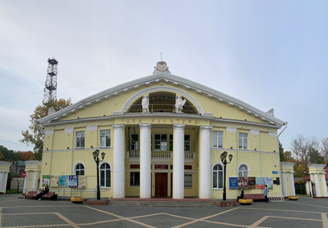 Здание ДК имеет общую площадь 2468,8 кв.м.,
Фойе, зоны ожидания
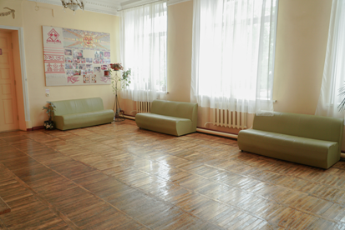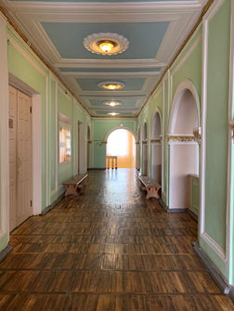
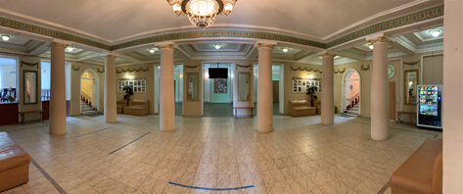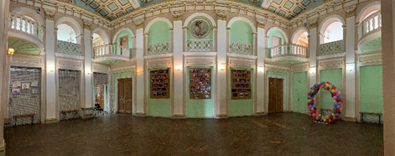
Помещения для занятий клубных формирований
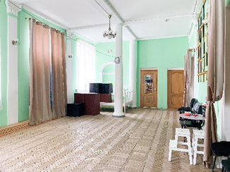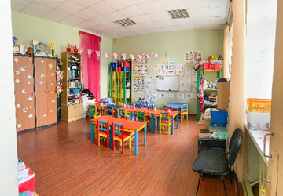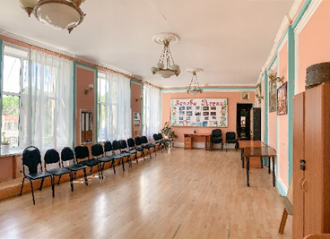
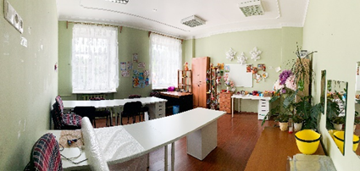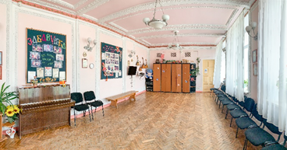
Хореографический зал
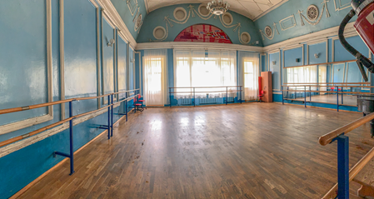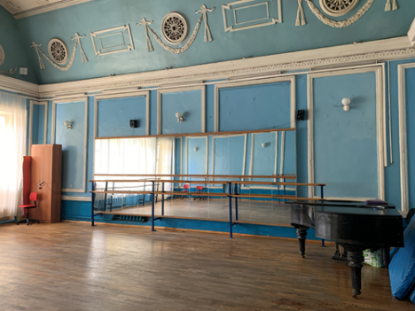
Зрительный зал и сцена
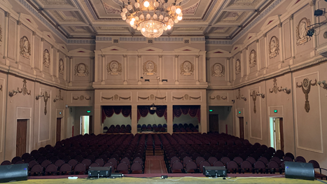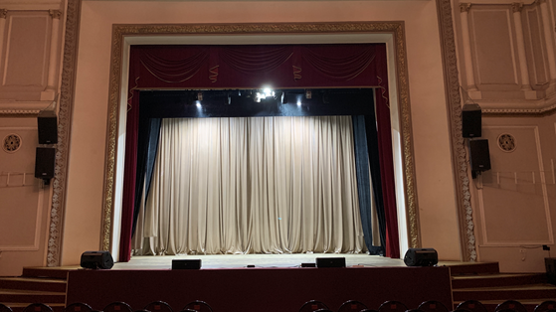
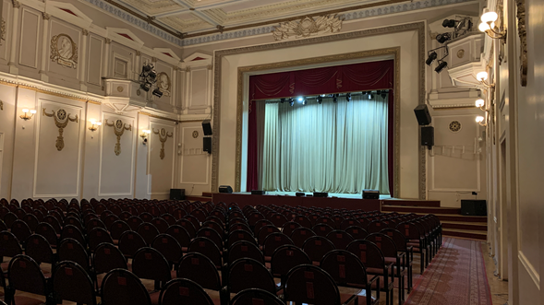
Зрительный зал ДК адаптирован для малоподвижных групп населения (инвалидов-колясочников).
Материально-техническое оснащение

Наименование | Количество | Год приобретения | Техническое состояние (удовлетворительное\  неудовлетворительное)
- Оборудование  Кресла  Стационарные  Одежда сцены  Рабочая (АРЗ, падуга, порталы, задник)  Столы рабочие  Стулья  Кресла платиковые  Банкетки  Диваны  Шкафы  Стеллажи  Хореографические станки | 384  1  50  70  70  6  15  16  6  4 | 2008  2015  2008-2016  2009-2014  2017  1975  2010-2017  2006-2015  2006  2006 | Удовлетворительное  Удовлетворительное  Удовлетворительное  Удовлетворительное  Удовлетворительное  Удовлетворительное  Удовлетворительное  Удовлетворительное  Удовлетворительное  Удовлетворительное
- Техническое оснащение зрительного зала  Звукоусилительная аппаратура с указанием мощности в Вт):  Акустическая система  Микшерский пульт  Микрофон (радиосистема)  Сабвуфер  Световая аппаратура (с указанием мощности в Квт):  Пульт световой  Прожектора  Софиты на стойке  Вращающаяся голова  Следящая пушка  Др.сценические приборы:  Дымовая машина  Прибор мыльных пузырей | 12  1  4  2  1  12  5  6  2  2  2 | 2021  2018  2015  2021  2018  2010  2010  2016  2008  2018  2017 | Удовлетворительное  Удовлетворительное  Удовлетворительное  Удовлетворительное  Удовлетворительное  Удовлетворительное  Удовлетворительное  Удовлетворительное  Удовлетворительное  Удовлетворительное  Удовлетворительное
Аудиовизуальные средства  Телевизор  Видеокамера  Магнитола  Проектор | 1  1  1  2 | 2015  2016  2021  2013, 2021 | Удовлетворительное  Удовлетворительное  Удовлетворительное  Удовлетворительное
Компьютерная техника
МФУ- многофунциональное устройство  -компьютер  -принтер  -ксерокс  -скан  -факс | 1  6  3  1  2  1 | 2014  208-2019  2012-2020  2011  2015, 2019  2017 | Удовлетворительное  Удовлетворительное  Удовлетворительное  Удовлетворительное  Удовлетворительное  Удовлетворительное
Музыкальные инструменты  Комплект для вокально- инструментального ансамбля  Баян, гармонь  Рояль  Пианино  Цифровое пианино  Балалайка контрабас | 1  4  2  4  1  1 | 2006-2016  2007, 2015  1973  1979-1987  2019  2015 | Удовлетворительное  Удовлетворительное  Удовлетворительное  Удовлетворительное  Удовлетворительное  Удовлетворительное
Экран | 1 | 2016 | Удовлетворительное

За 2021 год были приобретены основные средства, непосредственно участвующие в оказании муниципальных услуг и проведении мероприятий: инсталляционный проектор Panasonic PT-MZ16KLWE; начато переоснащение звуковым оборудованием зрительного зала.

Данные приобретения способствовали:
- расширению спектра культурно-досуговых услуг населению;
- внедрению новых направлений и форм культурно-досуговой деятельности;
- реализации социально-значимых культурно-досуговых проектов;

Техническое состояние основных средств соответствует значениям параметров, установленных технической документацией.
Сохранность имущества обеспечивают следующие мероприятия:
- техническое обслуживание системы АПС;
- техническое обслуживание тревожной сигнализации;
- техническое обслуживание системы видеонаблюдения;
- техническое обслуживание внутренних электрических сетей;
- техническое обслуживание узлов учета тепла и воды;
- техническое обслуживание и текущий ремонт сетей тепловодоснабжения и канализации;
- экстренное реагирование на срабатывание средств тревожной сигнализации;
- экстренный вызов полиции;
- коммунальные услуги (горячее водоснабжение, водоотведение, холодное водоснабжение, теплоснабжение);
- вывоз твёрдых бытовых отходов;
- уборка и вывоз снега, в том числе очистка кровли здания от снега и наледи.
Своевременно проводятся работы по противопожарным мероприятиям, санитарно - эпидемиологическому состоянию учреждения. В здании ДК функционирует система передачи тревожного сигнала пожарной сигнализации на пульт центрального пункта пожарной связи 60пожарной части 15 ПСО ФПС ГПС Главного управления МЧС России по Московской области
В целях недопущения распространения новой коронавирусной инфекции COVID-19 в учреждении установлены санитайзеры, все работники обеспечены средствами индивидуальной защиты.
На объектах созданы условия для обеспечения охраны жизни и здоровья работников и посетителей. Здание соответствует СанПиН.
В течение нескольких лет все объекты работают без нарушений.
Подача питьевой воды осуществляется из центральных источников водоснабжения, Здание соответствуют пожарным нормам.

4.2. Состояние и развитие кадрового потенциала (в т.ч. курсы ПК, аттестация, достижения сотрудников в 2021 г. и т.д.)

Кадровая обеспеченность и качество профессиональной деятельности работников учреждения по-прежнему была одной из главных управленческих задач Дома культуры. Требования сегодняшнего дня – обеспеченность кадрами, имеющими профессиональное образование, хорошо знающими законодательную и нормативную правовую базу, владеющими эффективными технологиями в своей профессии, свободно ориентирующимися и успешно действующими в условиях рыночной экономики.
Укомплектованность кадрами составляет 100 %,
Укомплектованность кадрами категории «основной персонал» составляет 100 %.
В соответствии со штатным расписанием на начало 2021 года в Дедовском Доме культуры работало 43 человека. В течение 2021 года в штатное расписание внесены изменения. За этот период из штатного расписания были выведены 12 должностей младшего обслуживающего персонала. Таким образом, на конец 2021г. в учреждении работал 31 человек, из них основной персонал – 25 человек.
Количество вакантных должностей 0 штатных единиц, из них категории «основной персонал» - 0 штатных единиц.
Число сотрудников, имеющих звание «Заслуженный работник культуры РФ» - 2 чел.: хормейстер Народного коллектива «Хор русской песни «Напевы России» Шелепнев Анатолий Александрович, хормейстер Народного коллектива «Ансамбль русской песни «Раздолье» Курочкин Александр Александрович
Число служащих, имеющих знак «За заслуги перед Московской областью» - 1 чел. - Хормейстер Народного коллектива «Хор русской песни «Напевы России» Шелепнев Анатолий Александрович
В настоящее время состояние кадров ДК характеризуется следующими показателями:
По возрасту:
До 30 лет – 9 чел.
До 40 лет – 3 чел.
До 55 лет – 12 чел.
Свыше 55 лет – 7 чел.

По стажу:
До 3 лет – 6 чел.
С 3 до 10 лет – 13 чел.
Свыше 10 лет – 12 чел.

По образованию:
Высшее – 20 чел.
Среднее специальное – 4 чел.
Студенты – 2 чел.

Как видно из диаграмм, в ДК работают опытные, имеющие основную профессиональную подготовку специалисты. Высокий уровень обслуживания населения во многом зависит от того, что большое количество сотрудников учреждения, а именно 71% - работают по профилю.
Повышение квалификации.
Повышение квалификации работников — залог успеха работы любого учреждения. В 2021 году проводилась работа по обучению, повышению квалификации и профессионального мастерства работников, в рамках Национального проекта «Культура», «Творческие люди». В этот период вопросы повышения методической грамотности специалистов осуществлялись на бесплатной основе, также проводились консультации по охране труда и технике безопасности для работников, участников клубных формирований.
В 2021 году сотрудники ДК повышали уровень профессиональных компетенции используя следующие формы:
профессиональная переподготовка — 1 человек,
курсы повышения квалификации — 5 человек;
участие в мастер-классах – 3 человека;
Достижения.
Поощрение работников за труд и эффективное выполнение функций служит прекрасным средством, помогающим воспитать сознательное отношение к работе, повысить результативность производственных процессов и обеспечить дисциплину в коллективе.
В 2021 году награждены
- Почетной грамотой Главы г.о. Истра - 1 сотрудник учреждения – методист Антон Кирилл Александрович
- Почетной грамотой Министерства культуры Московской области – 1 сотрудник учреждения – художественный руководитель Белова Нина Александровна

Таким образом, системный, плановый характер работы с кадрами в 2021 году обеспечил сохранение работников, развитие их творческого – производственного потенциала.

Раздел 5. Приоритетные направления работы.

Обеспечение государственных гарантий доступности к культурным ценностям, повышение качества культурного обслуживания населения через создание необходимых организационных и экономических условий, открытость социуму, поддержка социальной активности коллектива, участие в программах и проектах различного уровня, социальные партнерские связи, следование принципам государственно-общественного управления — эти направления определяются коллективом учреждения как приоритетные.
Работа в Доме культуры в 2021 году велась в рамках социокультурного кластера (совместно с работниками школы, библиотекой, администрацией го Истра, Советом ветеранов). Деятельность ДК реализована в рамках целевой программы ГО Истра «Культура» на 2020-2024 годы.
В связи с этим определены следующие задачи:
1. Организация повседневного содержательного досуга всех категорий населения (детей, подростков, молодежи, людей пожилого возраста) развитие семейных форм досуга.
2. Организация и проведение праздников, фестивалей, концертов, конкурсов и других мероприятий на территории досугового учреждения Дедовский Дом культуры. Цикл данных мероприятий реализован в соответствии со Стратегией развития сферы культуры го Истра.
3. Организация молодежных, семейных, любительских клубных объединений и др.
4. Направлять работу на эстетическое, художественное, духовно- нравственное воспитание детей, подростков и молодежи, создавать условия для развития их творческих способностей, выявлять и поддерживать одаренных детей и подростков, а также пропагандировать талантливость взрослого населения.
5. Популяризировать семейные традиции, празднично-обрядовую культуру¸ развивать различные формы взаимодействия между поколениями, основная задача каждого учреждения.
6. Знакомить детей младшего школьного возраста с декоративно – прикладным творчеством жителей округа, работами детей, занимающихся в кружках народного творчества (мастер – классы, выставки и работ) и т.д.;
7. Повышать уровень профессионального образования, повышать квалификацию, проходить переподготовку кадров учреждения

Раздел 6. Организация творческого процесса и оценка деятельности ДК

6.1. Организация творческого процесса.

Ежегодно в учреждении производится комплектование клубных формирований: коллективов любительского художественного творчества, клубов по интересам и любительских объединений.
Количество участников клубных формирований определяется в соответствии с Модельным стандартом деятельности муниципального культурно–досугового учреждения округа, в каждом конкретном случае, рассматривается руководителем коллектива, в соответствии с экономической целесообразностью, возрастом участников и условий, созданных для осуществления творческого процесса.
В 2021 году в учреждении вели работу 14 коллективов любительского художественного творчества, 11 клубов по интересам и любительских объединений, в том числе - 9 на платной основе, с общим количеством участников — 635 человек.
Занятия во всех коллективах любительского художественного творчества проводятся систематически, не реже двух раз в неделю по 8 академических часов (академический час — 45 минут).

2020 год | 2021 год
Население ТУ – 30500 чел.  Занято в кружках и клубах по интересам – 631 чел.  (2,07%) | Население ТУ – 30500 чел.  Занято в кружках и клубах по интересам– 635 чел.  (2,08%)

Разберем организацию творческого процесса по каждому из основных направлений работы Дома культуры.
1. Организация культурно-массовых (культурно-досуговых и информационно-просветительских) мероприятий.
Организация культурно-массовых мероприятий включает в себя следующие этапы: подготовку культурно-массового мероприятия и его проведение.
При организации культурно-массового мероприятия учитываются категории потребителей услуг (дети, подростки, молодежь, ветераны, корпоративные клиенты, иные категории населения).
Сотрудники учреждения, занимающиеся организацией и проведением культурно-массовых мероприятий, разрабатывают концепцию, индивидуальный план и сценарий каждого мероприятия.
Не менее, чем за 14 календарных дней до проведения мероприятия оповещаются руководители клубных формирований, задействованные в подготовке и проведении мероприятия и ответственные за проведение репетиционного или организационного процесса.
Не менее, чем за 10 календарных дней создается индивидуальный репетиционный график, а также график сводных репетиций коллективов, общих прогонов, технических прогонов, генеральных репетиций.
Не менее, чем за 10 календарных дней до мероприятия назначаются ответственные сотрудники по каждому основному пункту подготовки и проведения мероприятий: ведущий, звукорежиссер, художник по свету (в случае сценических форм), фотограф, видеограф, волонтеры, уборщики и другие.
Не менее, чем за 7 дней до проведения мероприятия в социальных сетях и на сайте учреждения публикуется афиша и подробный анонс с описанием мероприятия. Также не менее, чем за 7 дней до проведения мероприятия печатные широкоформатные афиши размещаются на фасаде Дома культуры.
Культурно-массовые мероприятия проводятся в помещениях и специально отведенных местах, соответствующих стандартам эксплуатации, отвечающим технический требованиям, требованиям санитарных норм и правил, безопасности труда, правил пожарной безопасности.
Не позднее, чем через сутки после окончания мероприятия в социальных сетях и на сайте учреждения публикуется фото или видеоотчет о проведенном мероприятии.
2. Организация творческой работы клубных формирований.
Каждое клубное формирование работает в определенном жанре любительского искусства или направлении творческой деятельности.
Клубное формирование создается, регулируется и ликвидируется по решению руководителя базового культурно-досугового учреждения. Каждое конкретное клубное образование действует на основании Положения, которое разрабатывается на основе Устава культурно-досугового учреждения и утверждается руководителем КДУ.
Творческо-организационная работа в коллективах предусматривает:
- проведение учебных занятий, репетиций, организацию выставок, выступлений с концертами и спектаклями;
- мероприятия по созданию в коллективах творческой атмосферы;
- добросовестное выполнение участниками поручений, воспитание бережного отношения к имуществу коллектива учреждения;
- проведение общих собраний участников коллектива с подведением итогов творческой работы;
- накопление методических материалов, а также материалов, отражающих историю развития коллектива (планы, дневники, отчеты, альбомы, эскизы, макеты, программы, афиши, рекламы, буклеты и т.д.) и творческой работы.

6.2. Клубные формирования самодеятельного народного творчества.

В 2021 году в Дедовском Доме культуры функционировало 14 клубных формирований самодеятельного народного творчества с числом участников 500 человек. Из них для детей до 14 лет – 9 с числом участников 418 человек, для молодежи от 14 до 35 лет – 1 с числом участников 20 человек, для взрослого населения от 35 лет и старше – 4. На платной основе работают 6 клубных формирований для детей до 14 лет. Общая численность участников клубных формирований самодеятельного народного творчества в 2021 году составила 500 человек.
Показатели работы по самодеятельному народному творчеству в сравнении с 2020 годом не изменились.

- Детские коллективы

Название КФ | Возрастная категория | Жанр | Платно/ бесплатно | Численность | Фото
Образцовый коллектив «Хореографическая студия «Родник» | 4-14 лет | Хореография | платно | 217 | 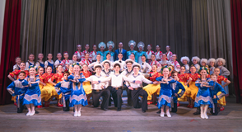
Образцовый коллектив «Театральная студия «Мозаика» | 7-14 лет | Театральный | платно | 60 | 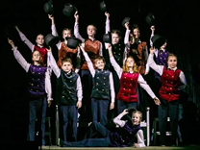
Фольклорный ансамбль «Забавушка» | 3,5-14 лет | Фольклорный | бесплатно | 50 | 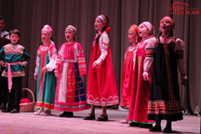
Студия детского творчества «Акварель» | 7-14 лет | ИЗО | платно | 34 | 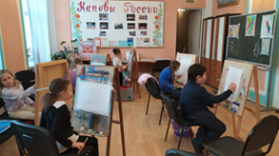
Студия «Мир рукоделия и дизайна» | 7-14 лет | ДПИ | платно | 24 | 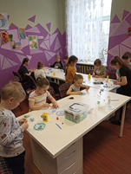
Студия современного танца «Скользкий бит» | 7-14 лет | Хореография | платно | 5 | 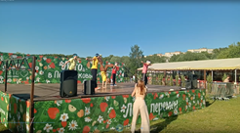
Клуб (студия эстрадного вокала) «Фантазия» | 7-14 лет | Вокал | платно | 10 | 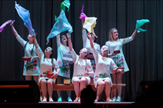
Коллектив-спутник Народного коллектива «Хор русской песни «Напевы России» - ансамбль «Иван да Марья» | 7-14 лет | Вокал | бесплатно | 12 | 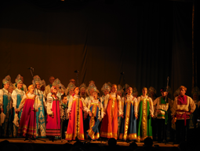
Коллектив-спутник Народного коллектива «Ансамбль русской песни «Раздолье» - ансамбль «Зоренька» | 7-14 лет | Вокал | бесплатно | 6 | 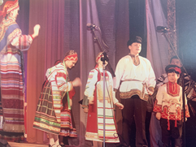

- Молодежные коллективы

Название КФ | Возрастная категория | Жанр | Платно/  бесплатно | Численность | Фото
Молодежный театр миниатюр | 14-35 лет | Театральный | бесплатно | 20 | 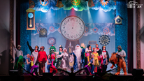

- Взрослые коллективы.

Название КФ | Возрастная категория | Жанр | Платно/  бесплатно | Численность | Фото
Народный коллектив «Хор русской песни «Напевы России» | от 35 лет | Вокал | бесплатно | 25 | 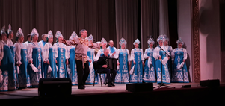
Народный коллектив «Ансамбль русской песни «Раздолье» | от 35 лет | Вокал | бесплатно | 13 | 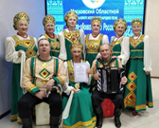
Хор ветеранов «Поющие сердца» | от 55 лет | Вокал | бесплатно | 18 | 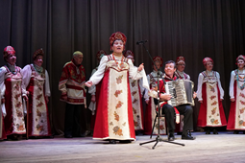
Вокально-инструментальный ансамбль «Экипаж» | от 35 лет | Прочие | бесплатно | 6 | 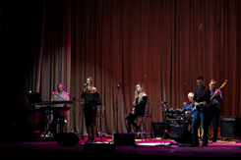

6.3. Любительские объединения и клубы по интересам.

В 2021 году в Дедовском Доме культуры существовало 11 любительских объединений и клубов по интересам, из них для детей до 14 лет - 6, для молодежи от 14 до 35 лет – 1, для взрослого населения от 35 лет и старше – 4. На платной основе работало 3 клубных формирования для детей до 14 лет. Два коллектива работают в рамках Губернаторской программы «Активное долголетие» - клуб исторического бального танца «Возрождение» и клуб «Активное долголетие».
Общая численность участников любительских объединений и клубы по интересам в 2021 году составила 135 человек.
Показатели по количеству любительских объединений и клубов в сравнении с 2020 годом изменились. Процент увеличения составил 10% за счет появления нового коллектива – «Учимся фехтовать».

- Детские коллективы
Название КФ | Возрастная категория | Жанр | Платно/ бесплатно | Численность | Фото
Детский клуб развития «Совенок» | 1,5-7 лет | развитие | платно | 9 | 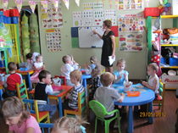
Клуб «Школа шахмат» | 5-14 лет | Интеллектуальное развитие, спорт | бесплатно | 3 | 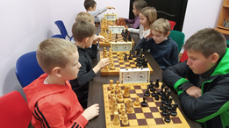
Студия «Мастерская художественного выпиливания | 7-14 лет | Досуг, ДПИ | платно | 13 | 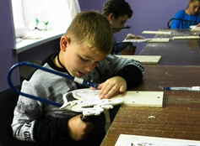
Клуб «Учимся фехтовать» | 10-14 лет | Спорт | бесплатно | 7 | 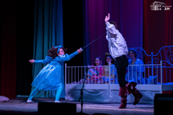
Клуб «Здоровое детство» | 5-14 лет | Здоровье, спорт | платно | 7 | 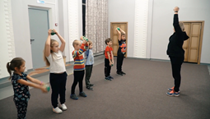
Шахматный клуб | 5-14 лет | Интеллектуальное развитие, спорт | бесплатно | 27 | 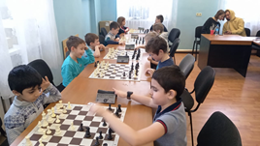

- Молодежные коллективы
Название КФ | Возрастная категория | Жанр | Платно/ бесплатно | численность | Фото
Клуб «Школа йоги» | 14-35 лет | Духовное развитие, спорт | бесплатно | 4 | 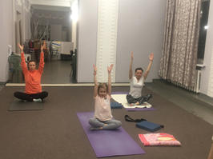

- Взрослые коллективы
Название КФ | Возрастная категория | Жанр | Платно/ бесплатно | Численность | Фото
Клуб «Активное долголетие» | от 55 лет | Программа «Активное долголетие», спорт, досуг | бесплатно | 15 | 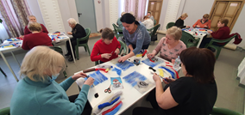  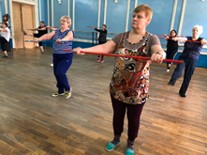
Клуб «Кройка и шитье» | от 35 лет | Досуг, ДПИ | бесплатно | 4 | 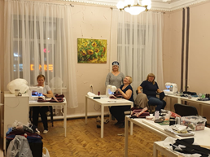
Клуб исторического бального танца «Возрождение» | от 55 лет | Программа «Активное долголетие», хореография, досуг | бесплатно | 18 | 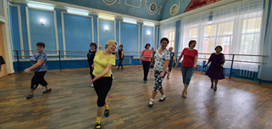
Клуб «Волшебный мир искусства» | от 35 лет | Духовное развитие, досуг | бесплатно | 28 | 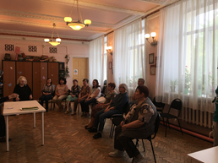

6.4. Наличие коллективов, имеющих звание «Образцовый», «Народный».

В Дедовском Доме культуры работают коллективы, имеющие звание «Народный» и «Образцовый»:
- Народный коллектив «Хор русской песни «Напевы России», руководитель Заслуженный работник культуры Российской Федерации Шелепнев Анатолий Александрович
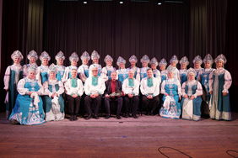
- Народный коллектив «Ансамбль русской песни «Раздолье», руководитель Заслуженный работник культуры Российской Федерации Курочкин Александр Александрович
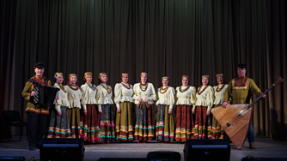
3. Образцовый коллектив «Хореографическая студия «Родник», руководитель Роман Дмитрий Николаевич
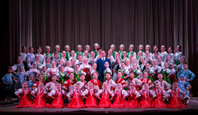
- Образцовый коллектив «Театральная студия «Мозаика», руководитель Ольхова Юлия Витальевна
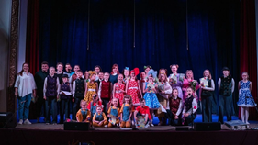
В 2021 г. фольклорному ансамблю «Забавушка» (руководитель Скуратович Ольга Николаевна) было присвоено звание «Образцовый коллектив».
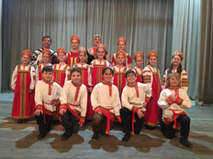
6.5. Проведение культурно-массовых мероприятий.

Организация и проведение мероприятий – основное направление деятельности Дедовского Дома культуры. За 2021 год проведено 273 мероприятия в привычном, очном формате, 40 мероприятий в онлайн формате. Количество мероприятий на платной основе – 22. По сравнению с 2020 годом на 72 мероприятия проведено больше. Процент увеличения составил 35,82%-.
Количество посещений мероприятий составило 57210 человек, в сравнении с 2020 годом увеличилось на 28563 посещения в связи со снятием большинства ограничений по COVID-19 и улучшением эпидемиологической обстановкой, в том числе увеличилось количество посещений платных мероприятий на 981 посещение. Процент увеличения посещений составил 99,7% и 39,5% соответственно.
2021 год представлен в Дедовском Доме культуры целой плеядой по-настоящему ярких, зрелищных, незабываемых мероприятий высокого уровня, как традиционных, имеющих давнюю славную историю, так и новых: антрепризы с участием ведущих российских актеров, спектаклей Образцового коллектива «Театральная студия «Мозаика» - «А зори здесь тихие» и «Ромео и Джульетта. Игра».
Особое место в культурном поле Дома культуры занимают проведение массовых уличных праздников, культурно-развлекательных программ для всех слоев населения. В многообразии проектов, мероприятий для детей, молодежи, старшего поколения мы видим приоритетную задачу – удовлетворение разнообразных запросов и потребностей жителей. Горожане приняли и полюбили такие программы как: Новогодние, Рождественские, Масленичные мероприятия, детские и молодежные развлекательные, спортивные, просветительные программы, показ антрепризных спектаклей, концертов и творческих встреч с участием российских звезд и другое.

Патриотическое воспитание
Основными формами работы в этом направлении являлись: концерты, митинги, акции: фестиваль народного творчества г.о. Истра им. В. А. Ширшова, посвященный освобождению г. Истры и Истринского района от немецко-фашистских захватчиков “Салют, Победа!», спектакль «А зори здесь тихие…»; митинги, посвященные 76-й годовщине Победы в ВОВ, акция "Поздравь ветерана", театрализованный митинг-концерт у мемориального комплекса «Рубеж славы» (д.Ленино), праздничный концерт «Спасибо за Победу!», акция «Свеча памяти», литературно-музыкальная композиция «Память нужна живым», митинг, посвященный 80-летию начала ВОВ, участие во Всероссийской хоровой акции, посвященной Дню России (исполнение гимна РФ), участие в Международном военно-техническом форуме «Армия 2021». Также был проведен ряд мероприятий в онлайн-формате: видео-проект «Свидетели Победы. Земляки», «Свидетели Победы. Воспоминания», онлайн-концерт, посвященный Дню народного единства.

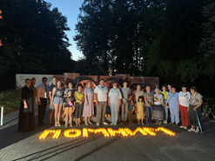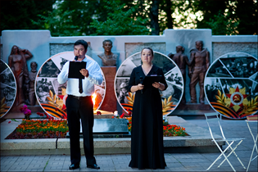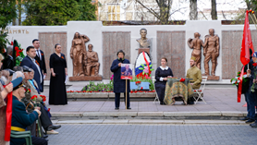

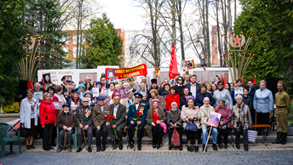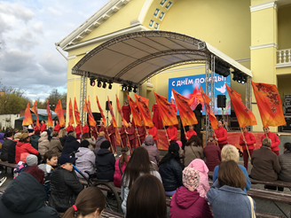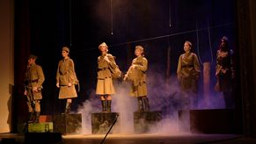

Работа с детьми и подростками
Формы мероприятий, проведённых с детьми очень разнообразны: различные игровые программы с элементами театрализации, театрализованные и познавательные конкурсные программы, игры-путешествия, спортивные и культурно-развлекательные программы, квесты. Самые яркие мероприятия для детей и подростков: Новогодние представления «Волшебные краски Деда Мороза» и «Время добрых дел», детская развлекательная программа «Бременские музыканты в гостях у Деда Мороза», мастер-классы «Творческие выходные», концерт детских творческих коллективов «Предчувствие весны», спортивный праздник «На старт! Внимание! Лето!», посвященный Дню защиты детей, мультпоказы для детей, летний проект «Час детства», познавательный квест «По следам динозавров». Для школьников проведены масленичные гуляния, в дни летних школьных каникул для городских лагерей устроены кинопоказы и тематические мастер-классы.

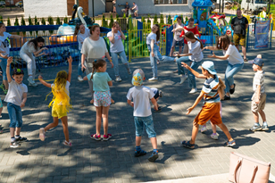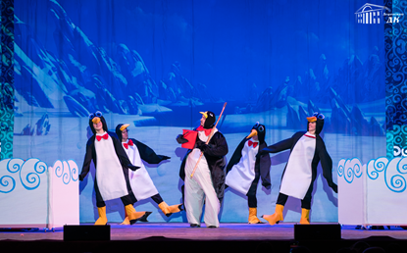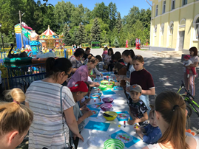

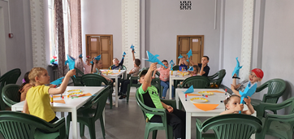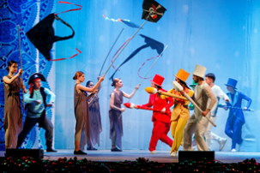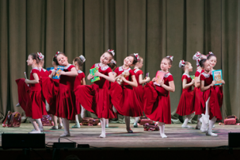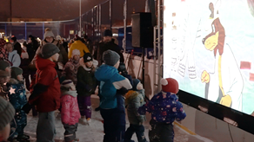

Работа с молодежью
Использование свободного времени молодежью является своеобразным индикатором ее культуры, круга духовных потребностей и интересов конкретной личности молодого человека. Практика молодежного досуга показывает, что наиболее привлекательными формами для молодежи является музыка, танцы, и др.: зимние развлекательные программы на катке «Народное караоке» и «Мульткаток», джазовый фестиваль «Настроение», балы для выпускников школ города, кинопоказы в рамках проекта «Кинопарк».

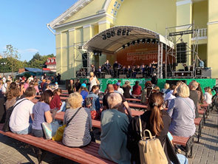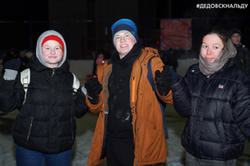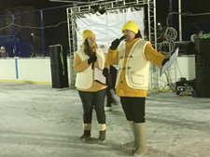

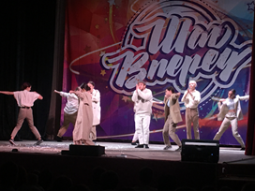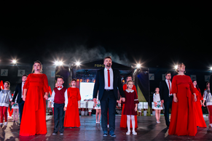

Работа с семьями
Сотрудники Дома культуры принимают активное участие в работе с семьями, решают такие задачи, как - укрепление семейных традиций и связи поколений; здорового образа жизни и благоприятных условий воспитания детей; популяризация активных и позитивных форм семейного досуга и отдыха и многое другое: Новогодние представления «Волшебные краски Деда Мороза» и «Время добрых дел», интерактивные программы в рамках проекта «Час детства», мероприятия, проводимые совместно с Истринским благочинием (Рождественский и Пасхальный концерты, мероприятия, посвященные Дню семьи, любви и верности), концерты, проводимые совместно с Московской областной филармонией («Штраус – король вальса», «Баллада о маленьком буксире», «Я и оркестр»), детские спектакли и цирковые программы, отчетные концерты творческих коллективов ДК, День открытых дверей, концерт, посвященный Дню славянской письменности.

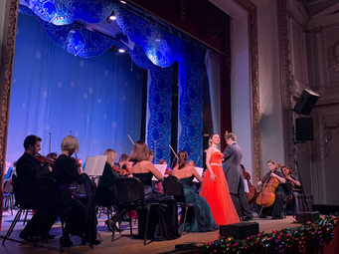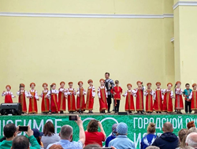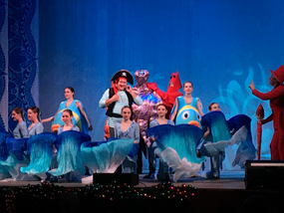

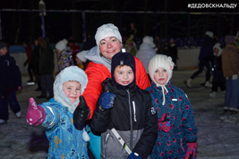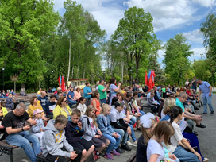

Работа с пожилыми людьми
Основной задачей работников Дома культуры при работе с пожилыми людьми является организация досуга, вовлечение их в культурную, творческую деятельность, благодаря чему пенсионеры могут вести интересную и полноценную жизнь.
Формы проведения мероприятий для пожилых разнообразны: чествования на дому ветеранов ВОВ, концерты, посвященные 76-й годовщине Победы в ВОВ, Дню пожилого человека и творческого объединения «Клуб гармонистов «Муравушка», творческие мастер-классы в клубе «Активное долголетие»

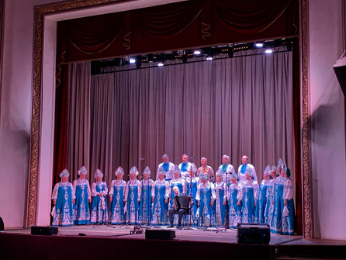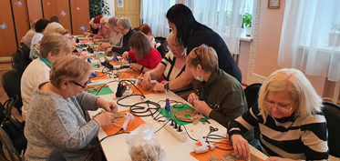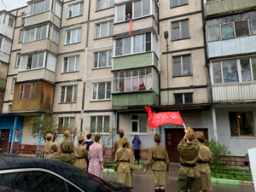

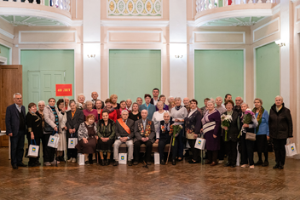

6.6. Авторский/ Эксклюзивный проект ДК.

Важнейшим фактором в процессе формирования государственной культурной политики на современном этапе, является процесс модернизации сферы культуры, который предполагает активное продвижение и развитие информационных технологий, поддержка новаторских экспериментальных направлений и инновационных подходов в деятельности учреждений культуры, проектная деятельность, в первую очередь, направленная сохранение единого культурного пространства страны с ее богатой историей и традициями.
Дома культуры (наряду с библиотеками, музеями и другими учреждениями) являются центрами сосредоточения знаний о регионе, главными региональными хранилищами культурно-исторического наследия. В связи с этим успешная проектная деятельность Домов культуры также позволяет получить интересующие сведения о регионе, представить экономический, культурно-исторический, природный, туристический потенциал территории, внося огромный вклад в формирование региональных культурных брендов.
В Дедовском Доме культуры в 2021 года продолжает реализовываться следующий уникальный проект:
Наименование проекта: «Свидетели Победы. Земляки»
Дата и место проведения: 9 мая 2021 года. Летняя сцена Дома культуры.
Формат основного мероприятия: Театрализованный концерт, основой которого стали истории земляков – участников и свидетелей Великой отечественной войны.
В течение театрализованного концерта на сцене с помощью специальных постановочных номеров, а также мультимедийных выразительных средств, таких как видео-мапинг и другие, «оживали» истории непростых судеб жителей го Истра- участников ВОВ.
Подобный подход помог оказать особенное эмоциональное воздействие на зрителя и получил многочисленные положительные отзывы от жителей города и округа.

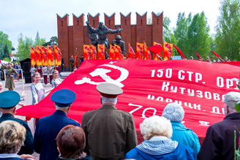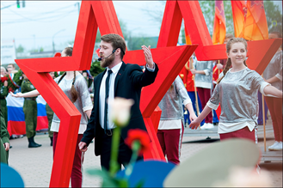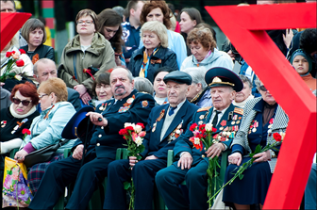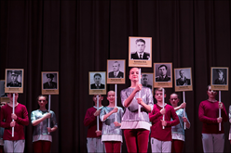

Формат дополнительных мероприятий в рамках основного: серия полнометражных интервью «Свидетели Победы. Земляки», размещенные в социальных сетях Инстаграм и Вконтакте, на официальном you-tube - канале Дедовского Дома Культуры, а также официальных аккаунтах Главы го Истра Т. С. Витушевой и информационных порталах го Истра.
Серия видео-рассказов об ушедших земляках по материалам книг ветеранских организаций города Истры и Дедовска в формате видео-сюжетов. Данные сюжеты также были размещены в социальных сетях Инстаграм и Вконтакте, на официальном you-tube - канале Дедовского Дома Культуры, а также официальных аккаунтах Главы го Истра Т. С. Витушевой и информационных порталах го Истра.
Проект «Свидетели Победы. Земляки» реализуется в Дедовском ДК с 2018 года.
В мае 2020 года в связи с эпидемиологической обстановкой проект «Свидетели Победы. Земляки» был реализован в формате фильма-концерта.

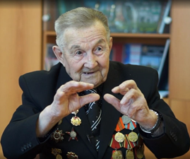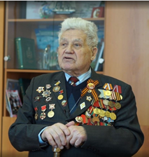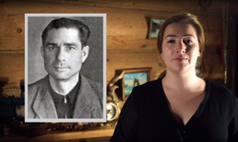

6.7. Внутренняя оценка деятельности учреждения (опрос сотрудников ДК).

В Дедовском Доме культуры году был проведен внутренний социологический опрос сотрудников ДК.
Целью была оценка отдельных аспектов качества предоставления услуг в сфере культуры, предоставляемых ДК, с точки зрения работников учреждений культуры, что позволило провести оценку состояния системы обратной связи (расхождение в понимании важности каждого критерия качества между персоналом учреждения и потребителями услуг).
Было опрошено 28 сотрудников ДК, из них 100% считают важным, с их точки зрения, каждый из перечисленных аспектов обслуживания.
Обсуждали на собрании трудового коллектива в январе 2022 года вопросы, связанные с внутренней оценкой качества предоставления услуг населению ДК:
1. Удовлетворены ли работой ДК?
2. Какие точки роста показателя эффективности деятельности ДК?
3. Какие есть проблемы?
4. Пути решения проблем, в том числе и развитие платной деятельности?
По результатам внутренней оценки деятельность ДК признана удовлетворительной.

6.8. Внешняя оценка деятельности учреждения (НОК).

Огромную роль при построении планов работы учреждения, подведении итогов, разработке проектов и программ играют социологические опросы населения.
В ДК был проведен социологический опрос «Удовлетворенность населения качеством предоставляемых услуг в сфере культуры» (с мая по сентябрь).
Опрос населения проводился как с помощью анкеты (опросный лист) для посетителей, так и с использованием цифровой платформы. Количество респондентов составило 649 человек.
Полностью удовлетворены качеством предоставления услуг в ДК 98,62% опрошенных, не считали важным разнообразие услуг, предоставляемых учреждением культуры – 1,38%. Результаты проведения независимой оценки качества позволяют говорить о высоком уровне предоставления услуг Дедовским ДК

Раздел 7. Результаты и качество оказания культурных услуг населению

7.1. Выполнение муниципального задания.

Содержание культурно-просветительной деятельности обусловлено муниципальным заданием на 2021 год. Социальными заказчиками, определяющими деятельность ДК, являются жители городского округа, города и сотрудники, составляющие внутриучрежденческую среду.
Муниципальные услуги, представляемые населению на бесплатной основе:
1.Организация деятельности клубных формирований и формирований самодеятельного народного творчества
2. Организация и проведение мероприятий
Муниципальное задание сформировано в соответствии с Общероссийским базовым (отраслевым) перечнем (классификатором) государственных и муниципальных услуг, оказываемых физическим лицам «Культура и кинематография», утвержденным Министерством культуры Российской Федерации в электронной форме в государственной интегрированной информационной системе управления общественными финансами «Электронный бюджет».
По итогам работы за 2021 год по показателям объема, качества муниципальных работ муниципальное задание учреждением выполнено.

- «Организация деятельности клубных формирований и формирований самодеятельного народного творчества»

Планируемый показатель выполнения муниципальной услуги на 2021 год составлял 251 посещение (человек) на бесплатной основе.
Фактическое выполнение объема составило 258 посещений (человек) клубных формирований учреждения.
Показатель | 2020 | 2021 | % отклонения
Количество КФ | 14 | 16 | Процент увеличения составляет 14,29%
Количество участников КФ | 251 | 258 | Процент увеличения составляет 2,79%
Количество КФ со званием «Народный»/«Образцовый»/ | 5 | 4 | Процент уменьшения составляет – 33,33%

По итогам 2021 года муниципальное задание по оказанию муниципальной услуги «Организация деятельности клубных формирований и формирований самодеятельного народного творчества» выполнено на 117,08 %.
В отчётном периоде жалобы на качество муниципальной услуги отсутствуют.
Муниципальное задание по муниципальной услуге «Организация деятельности клубных формирований и формирований самодеятельного народного творчества» по реестровой записи выполнено, муниципальная услуга по реестровой записи выполняется качественно.

2. «Организация и проведение мероприятий»
В соответствии с муниципальным заданием, объем оказания муниципальной услуги «Организация и проведение мероприятий» утвержден в натуральном выражении по показателю «Количество проведенных мероприятий» на бесплатной основе.
Планируемый показатель выполнения муниципальной услуги на 2021 год - 178 мероприятий. Фактическое исполнение показателя за 2021 год составляет 251 мероприятие. Муниципальная услуга включает в себя проведение городских культурно – массовых мероприятий (календарные праздники, фестивали, национальные праздники и пр.). Оценка выполнения показателя объема составила 141%. Муниципальное задание по реестровой записи выполнено.
Оценка показателей качества муниципальной услуги «Организация и проведение мероприятий» произведена на основе сравнения показателей, утвержденных в муниципальном задании на отчетный период и фактического значения за 2020-2021 годы.
В отчётном периоде жалобы на качество муниципальной услуги отсутствуют.

7.2. Рейтинговые показатели деятельности

По результатам рейтинга «Требования к условиям деятельности культурно-досуговых учреждений Московской области» Дедовский Дом культуры в 2021 г. получил итоговый балл 99, что на 1,09% больше, чем в 2020 году (92 балла).
Показатели практически по всем критериям оценки равны максимально возможным баллам.

№  п/п | Критерий | Показатель 2021
 | Внешнее благоустройство
 | Вывеска КДУ | 2
 | Информационный стенд | 2
 | Домовый указатель | 1
 | Подходы к КДУ | 2
 | Чистота прилегающей территории | 2
 | Озеленение прилегающей территории | 2
 | МАФ | 3
 | Стоянка для транспорта | 2
 | Велопарковка | 3
 | Места для игр, воркауты | 3
 | Система уличных указателей | 2
 | Ограждение | 2
 | Доступность здания для МГН | 3,5
 | Внутреннее устройство КДУ
 | Информационный стенд | 2
 | Место для ожидания (фойе) | 1
 | Внутренняя навигация | 3
 | Функциональные стены, коридоры | 3
 | Дополнительные услуги | 3
 | Оборудованный санузел | 3
 | Ресепшен | 3
 | Оборудованный гардероб | 2
 | Наличие энергетического паспорта | 2
 | Использование энергосберегающих технологий | 1,5
 | Зрительный зал | 4
 | Кружковые помещения, костюмерные | 3
 | Хореографический зал | 3
 | «Wi-Fi» | 2
 | Второй комплект музыкального оборудования для нестационарных форм обслуживания | 4
 | Текущий и капитальный ремонт | 15
 | Наличие средств противопожарной и охранной безопасности | 2
 | Наличие средств антитеррористической защищенности объекта | 1
 | Требования к взаимодействию с потребителями
 | Телефонный разговор | 1
 | Очное взаимодействие | 1
 | Электронная продажа билетов | 3
 | Автоматизированный учет посетителей | 3
 | Наличие элементов фирменного стиля в одежде | 4

Улучшение показателей «Доступность здания для МГН» достигнуто благодаря ремонту санитарно-гигиенической комнаты по программе «Доступная среда»

7.3. Достижения за 2021 год (Лауреаты международных, всероссийских, региональных конкурсов/фестивалей).

О достижениях наших самодеятельных артистов свидетельствуют многочисленные победы, и, как результат, - заслуженные награды, полученные в фестивально - конкурсных состязаниях Московской области, России.
В 2021 году творческие коллективы приняли участие в фестивалях различного уровня:
Конкурс | Коллектив | Результат
Международные
XXV Международный Фестиваль-Конкурс Детского и Юношеского Творчества «Берег Побед» | Образцовый коллектив «Хореографическая студия «Родник» | Гран-при фестиваля Диплом Лауреата 1 степени в номинации «Хореография. Народный танец»  Диплом Лауреата 1 степени в номинации «Хореография. Эстрадный танец»  Диплом Лауреата 2 степени в номинации «Хореография. Эстрадный танец»  Диплом лауреата 2 степени в номинации «Хореография. Народный танец. Соло» | 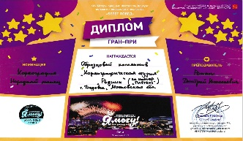  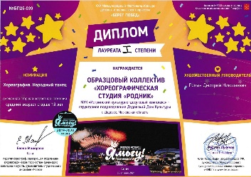  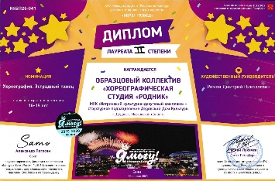  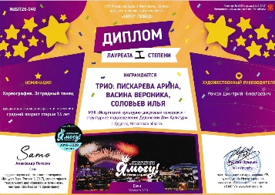  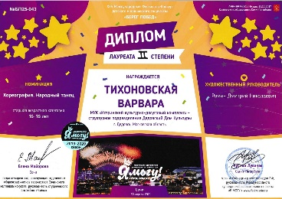  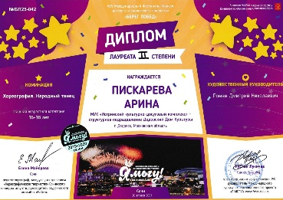
VIII Ярославский Международный фестиваль народных хоров и ансамблей «Ярфолкфест-2021» | Народный коллектив «Хор русской песни «Напевы России» | Диплом II степени | 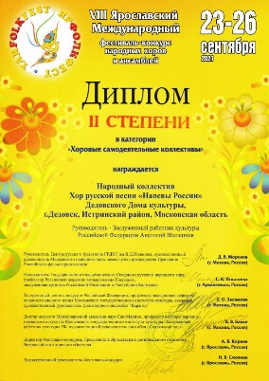
Всероссийские
Всероссийский театральный фестиваль детских, юношеских, семейных, молодёжных театров, театров – студий и драматических коллективов «Парад Премьер 2021» | Образцовый коллектив «Театральная студия «Мозаика» | Гран при фестиваля | 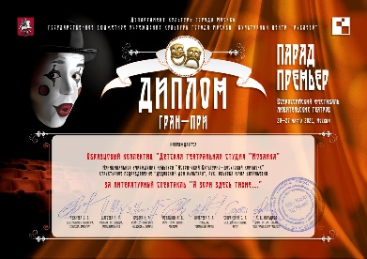
VIII Всероссийский Грантовый конкурс театрального искусства «ЧАЙКА» | Образцовый коллектив «Театральная студия «Мозаика» | Диплом Лауреата 1 степени (спектакль «А зори здесь тихие)  Диплом Лауреата 1 степени (спектакль «Ромео и Джульетта. Игра») | 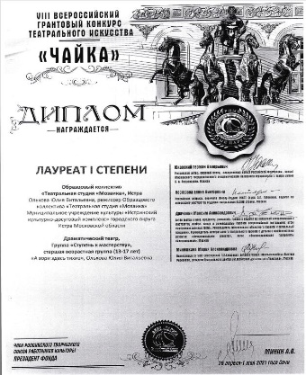  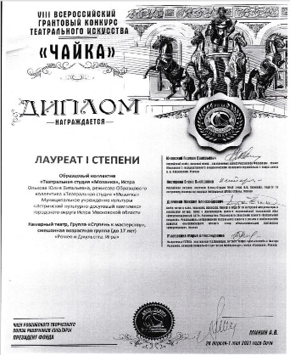
Региональные
Московский областной открытый конкурс народного танца «Подмосковье» | Образцовый коллектив «Хореографическая студия «Родник» | Лауреат III степени  Лауреат II степени | 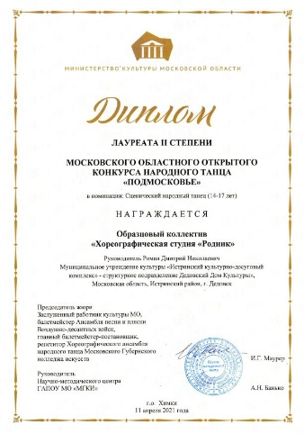
Областной детский конкурс хореографического искусства  «Азбука танца» | Образцовый коллектив «Хореографическая студия «Родник» | Лауреат III степени | 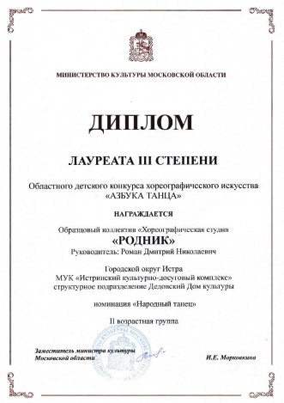
Областной театральный фестиваль «Рузский Софит» | Образцовый коллектив «Театральная студия «Мозаика» | Диплом Лауреата 1 степени в номинации «Литературный театр» | 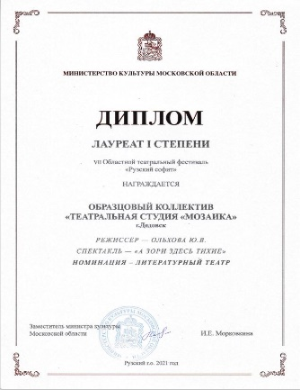
III Московский областной открытый фестиваль-конкурс народного танца «Князевские встречи» | Образцовый коллектив «Хореографическая студия «Родник» |  | 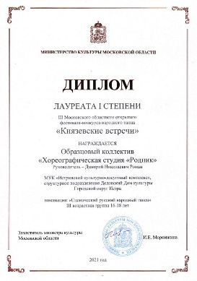  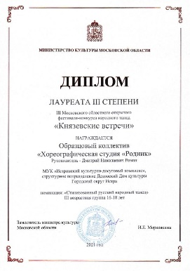
Конкурсная  программа  Московского  областного проекта  «Театральный  Поединок» | Образцовый коллектив «Театральная студия «Мозаика» | Диплом за 2 место | 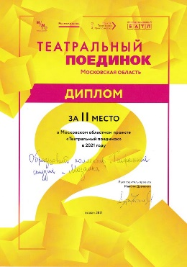

Раздел 8. Финансирование учреждения. Платные услуги.

Помимо перечня муниципальных услуг, оказываемых Дедовским Домом культуры на бесплатной основе в рамках выполнения муниципального задания, в учреждении оказываются платные услуги:
- занятия в коллективах на платной основе
- проведение платных мероприятий (спектаклей, концертов, цирковых программ и др.) совместно со сторонними организациями
- аренда помещений (НОУ «МирАвто», магазин канцтоваров).

Финансирование Дедовского ДК в 2021 году

Доходы от предпринимательской деятельности
Субсидия на выполнение муниципального задания

Платные коллективы
6604960,00 рублей
Проведение платных мероприятий
119500,00 рублей
Аренда помещений
183392,00 рублей

Раздел 9. Социальное партнерство.

Социальное партнерство рассматривается в Дедовском Доме культуры как одно из важнейших условий эффективной работы учреждения. На протяжении многих лет Дедовский ДК работает в тесном сотрудничестве со многими учреждениями, организациями и предприятиями города. Учреждение является базовой площадкой для проведения торжественных и праздничных мероприятий.
С Георгиевским Храмом: проведение Рождественского и Пасхального концертов, праздник, посвященный Дню семьи, любви и верности, интерактивных программ для воспитанников Воскресной школы.
С ЦБС. Творческие коллективы Дедовского ДК являются частым гостем на мероприятиях, организованных как Дедовской библиотекой, так и Истринской библиотекой им. А.П.Чехова, а библиотека принимает активное участие в уличных мероприятиях, проводимых Дедовским ДК.
С МУС СК «Гучково» - проводятся совместные мероприятия как на территории комплекса, так и на территории Дедовского ДК.
С Дедовской ДМШ проводятся совместные тематические концерты и традиционный отчетный концерт Дедовской музыкальной школы.
Совместно с Советом ветеранов организуются митинги тематические творческие встречи и вечера.
В активе Дедовского ДК организация и проведение спектаклей, мастер-классов, отчетных концертов населения города. Во время школьных каникул в лагерях дневного пребывания, организованных в СОШ города, совместно с педагогами проводятся детские мероприятия: игровые программы и конкурсы, мастер-классы, кинопоказы.
Таким образом, Дедовский Дом культуры занимает активную социальную позицию, сотрудничает с различными учреждениями, предприятиями и организациями города, постоянно представляя информацию о своей деятельности в средствах массовой информации.

Раздел 10. Волонтерское движение.

Культурное волонтерство – добровольческие инициативы, направленные на развитие культурных пространств, работу в культурных учреждениях или помощь на городских площадках, фестивалях и праздниках. В Дедовском Доме культуры волонтеры работают на каждом массовом мероприятии: контактируют с посетителями, сопровождают деятелей искусства, помогают в организации выступлений и мастер-классов, подготовке к проведению мероприятий.
В Дедовском ДК волонтерами культуры являются 15 человек - участники клубных формирований.

Раздел 11. Заключение: проблемы и пути их решения.

В целом итоги прошедшего года, сопоставляя их с показателями 2020 года, показали выполнение, зачастую -перевыполнение, культурно-досуговых и иных показателей деятельности Дедовского ДК. План работы на период 2021 года выполнен на 100%. Год был насыщенным мероприятиями, продуктивным трудом сотрудников учреждения.
Основными результатами деятельности коллектива Дедовского Дома культуры можно считать следующее:
▪ имеющаяся нормативная и правовая база, организационные условия, позволяющие учреждению успешно функционировать;
▪ обеспечение сохранности контингента участников творческих коллективов;
▪ участие коллективов в конкурсах и фестивалях различного уровня демонстрирует подготовленность коллективов на высоком профессиональном уровне;
▪ достижение целевых показателей Национального проекта «Культура»;
Основные направления ближайшего развития Дома культуры:
▪ обеспечение качества предоставляемых муниципальных услуг: «Организация деятельности клубных формирований и формирований самодеятельного народного творчества», «Показ (организация показа) концертных программ», «Организация и проведение мероприятий».
▪ создание условий для обеспечения участия коллективов художественной самодеятельности в международных, всероссийских, региональных, городских фестивалях и конкурсах;
▪ расширение сферы социального партнерства, обеспечение открытости деятельности;
▪ реализация действующих проектов и программ, укрепление и модернизация материально-технической базы, решение основных приоритетных проблем, обеспечение повышения качества и оперативности предоставления услуг;
▪ совершенствование системы мониторинга и контроля;
▪ формирование и реализация кадровой политики;
▪ развитие межкультурных и межнациональных связей; совершенствование концертной и театральной деятельности;
▪ дальнейшая работа по достижению целевых показателей национального проекта «Культура»;
▪ внедрение инновационных методов организации и проведения мероприятий
Определяя первоочередные приоритетные меры по поиску дополнительных финансовых ресурсов, планируем:
- активнее привлекать волонтеров-общественников к организации и ведению клубных формирований на общественных началах. Это, с одной стороны, обеспечит имеющиеся запросы населения на конкретные услуги, с другой стороны, даст экономию средств, которые мы сможет использовать на другие цели.
- развивать систему платных услуг: платные кружки, платные мероприятия и др. При этом мы обязательно по-прежнему будем регулировать цены на платные услуги, ориентируясь на нормативные документы вышестоящих органов, финансовые возможности горожан, будем обеспечивать льготное посещение таких мероприятий слабо защищенным гражданам.

Уважаемые жители г.о.Истра и г.Дедовск. Ждем вас в Дедовском Доме культуры на наших мероприятиях и в коллективах художественной самодеятельности.

